Iniciació als computadors
Eric Torrontera Ruiz
REPTE Fonaments de Computador

Enunciat del repte: definir un sistema de control per una finca rústica, que permeti programar el sistema de reg, controlar la temperatura i humitat, i crear un sistema d’avisos quan alguna cosa falla.

La finca disposa de 5 espais físics :
- Habitatge (C)
- Jardí interior (JI)
- Jardí exterior (JE)
- Hort (H)
- Zona arbres fruiters. (ZA)

Altres elements:
- Sensor de presència o moviment (en cada espai anterior)
- Un sistema de ventilació. Ventilador + Calefactor (Jardí interior)
- Sensors de temperatura i humitat (Jardí interior)
- Sistema de control de HR (Humitat relativa) . Humidificador i deshumidificador.
- Disposa d’un pou amb dos motors per extreure aigua, un per jardins, l’altre per l’hort i la zona d’arbres fruiters.

Sistema de reg: Ha de permetre configurar el sistema de reg amb dos modes de funcionament:

- Mode programat: Entrant els horaris de regar per cada espai, i la durada.
- Mode automàtic: Es reguen tots els espais de forma seguida entrant únicament una durada comú a tots ells. L’ordre en aquest cas és : jardí interior, jardí exterior, hort i arbres fruiters.

En el nostre cas disposa d’un pou amb dos motors per extreure aigua, un per jardins, l’altre per l’hort i la zona d’arbres fruiters. Per tal de poder regar de forma independent cada un dels espais hem afegit un sistema de vàlvules:

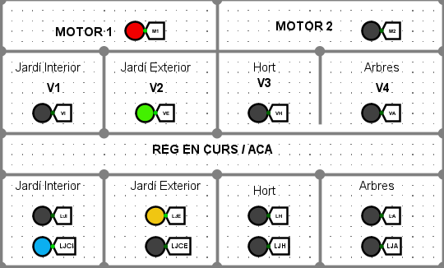

Per tal de poder controlar el temps i la duració del sistema de reg, hem creat un rellotge amb format 24 hores i controls per programar la hora. Hem utilitzat el descodificador que té integrat Logisim Evolution, el LS7447 (Logisim Bug: sortides actives a baixa) i el comptador CL74LS90 que l’hem extret del següent datasheet:

CL74LS90: https://www.alldatasheet.com/datasheet-pdf/pdf/5755/MOTOROLA/74LS90.html (Data de consulta: 12/01/2023)

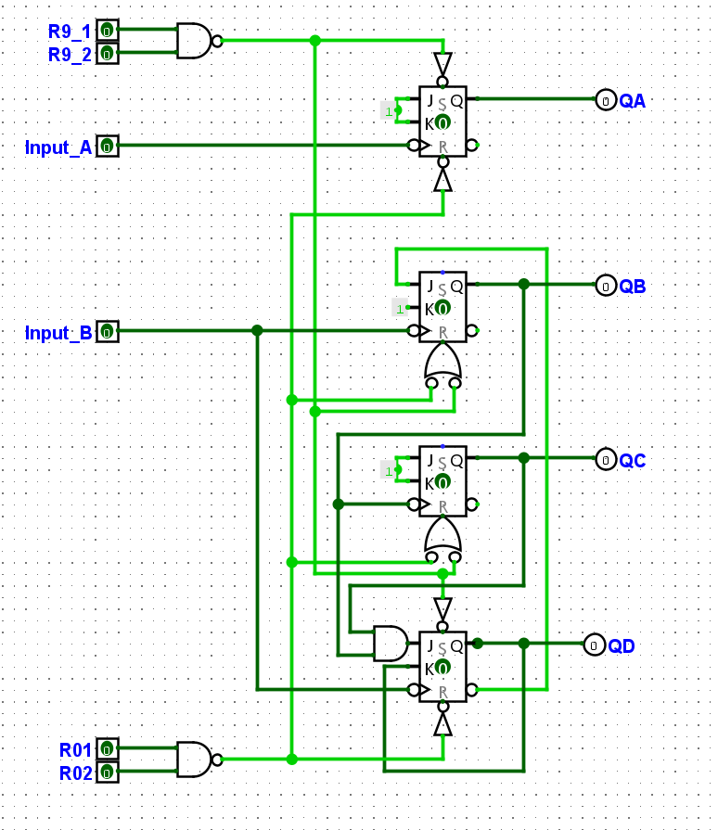

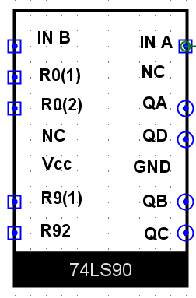

LS7447 (Logisim Evolution): https://datasheetspdf.com/datasheet/7474.html (Data de consulta: 12/01/2023)
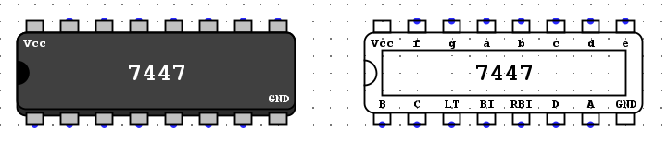

Implementació Programador: Per la part dels minuts hem utilitzat 2x 7447 i 2x CL74LS90. El primer comptador del 9 (flanc de pujada) al 10 (flanc de baixada) fa un reset i suma un al següent. El segon a arribar a 6 fa un reset.
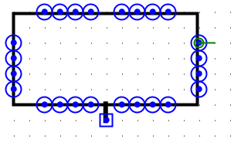
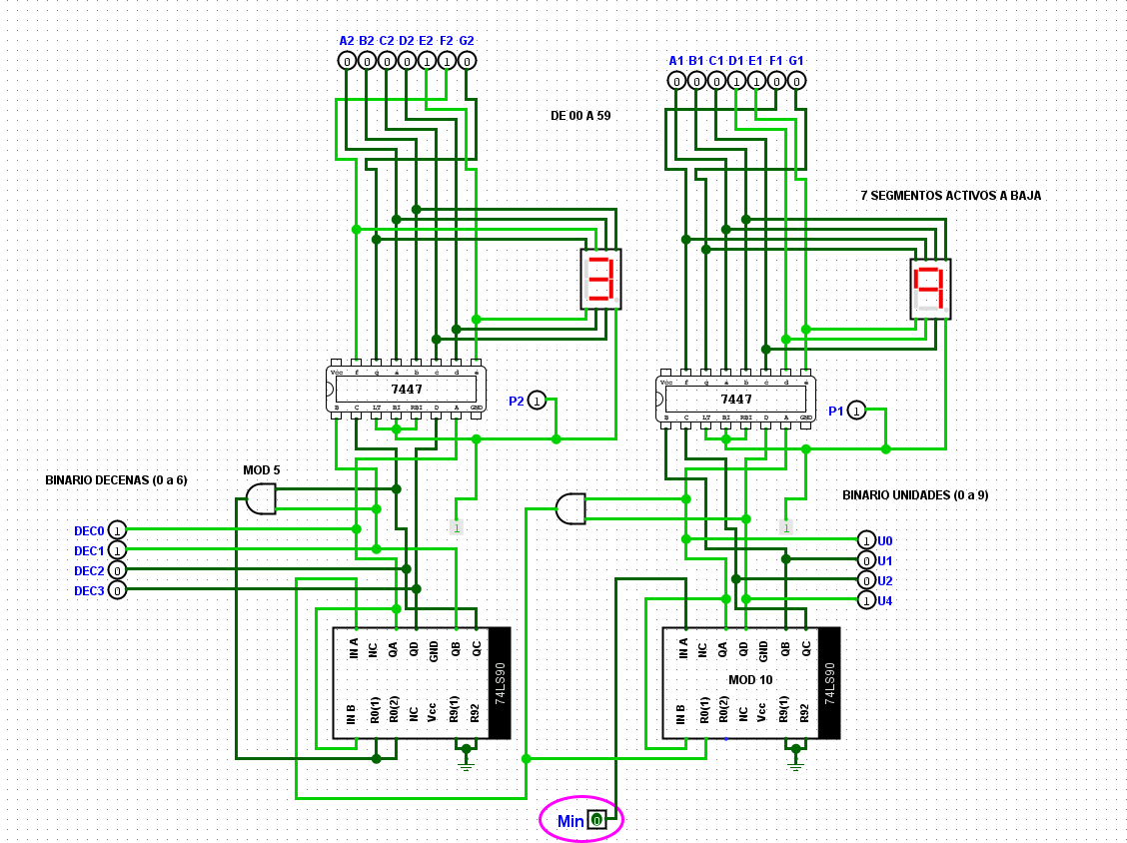

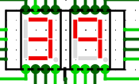

Tot seguit hem fet el mateix procediment però limitat al format 24h per les hores.

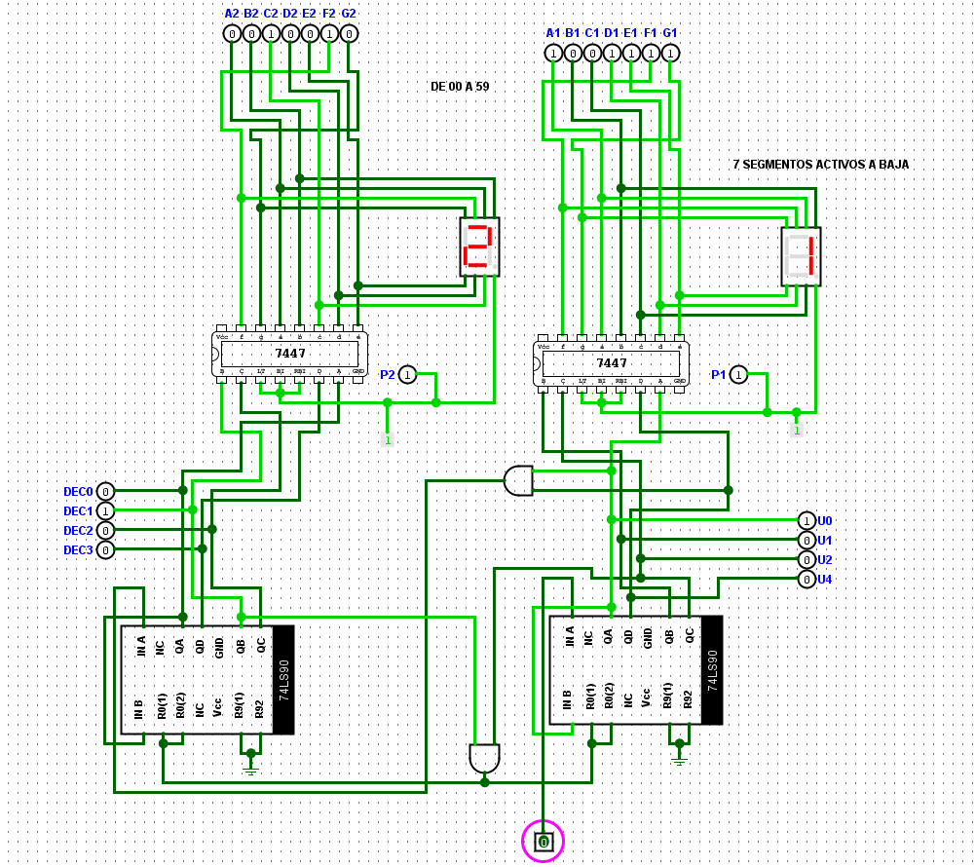

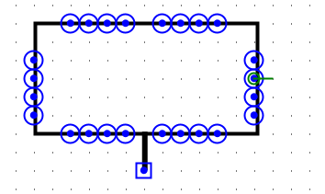

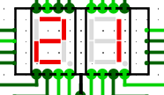

Amb els blocs A1 i A2 hem format el bloc A3 per crear un controlador que ens permetrà programar les hores i els minuts:
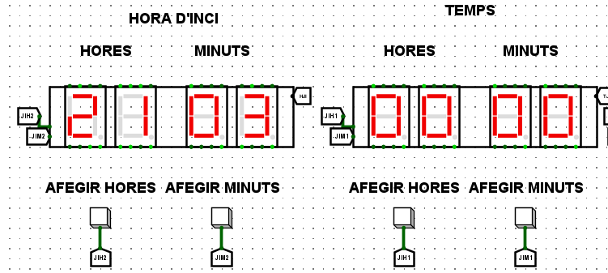
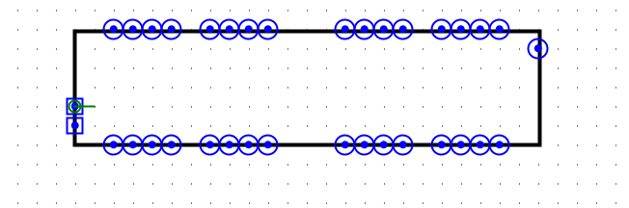
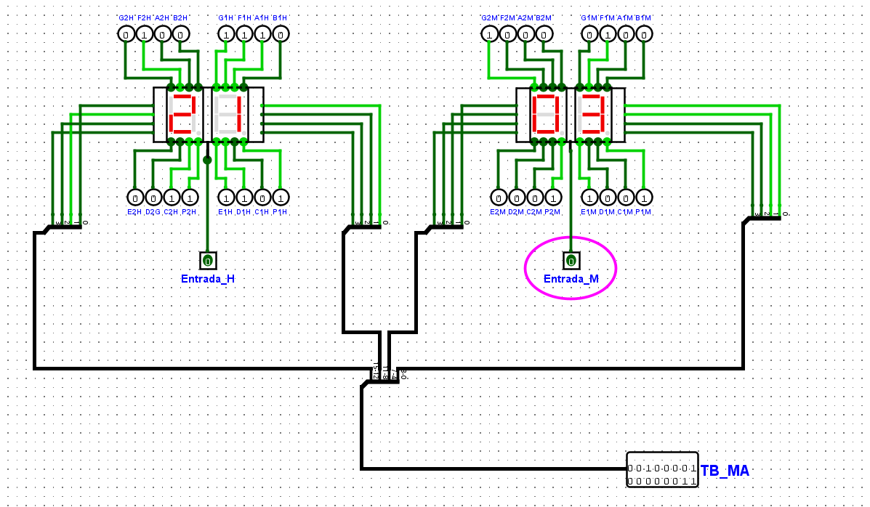

La sortida final serà un bus de 16 bits on cada 4 bits tindrà la informació en binari d’un dígit:
0 | 0 | 1 | 0 | 0 | 0 | 0 | 1
0 | 0 | 0 | 0 | 0 | 0 | 1 | 1

2 | 1 | 0 | 3

Implementació rellotge: Per tal de fer el rellotge hem fet el mateix que per crear els blocs A1 i A2 però hem afegit els segons. Té un botó de power que quan està encès el fa funcionar (CLK 2HZ). Incorpora Botons per afegir Hora i minuts de forma manual per efectuar tests i com a sortida té un bus de 16B (Hores i Minuts)

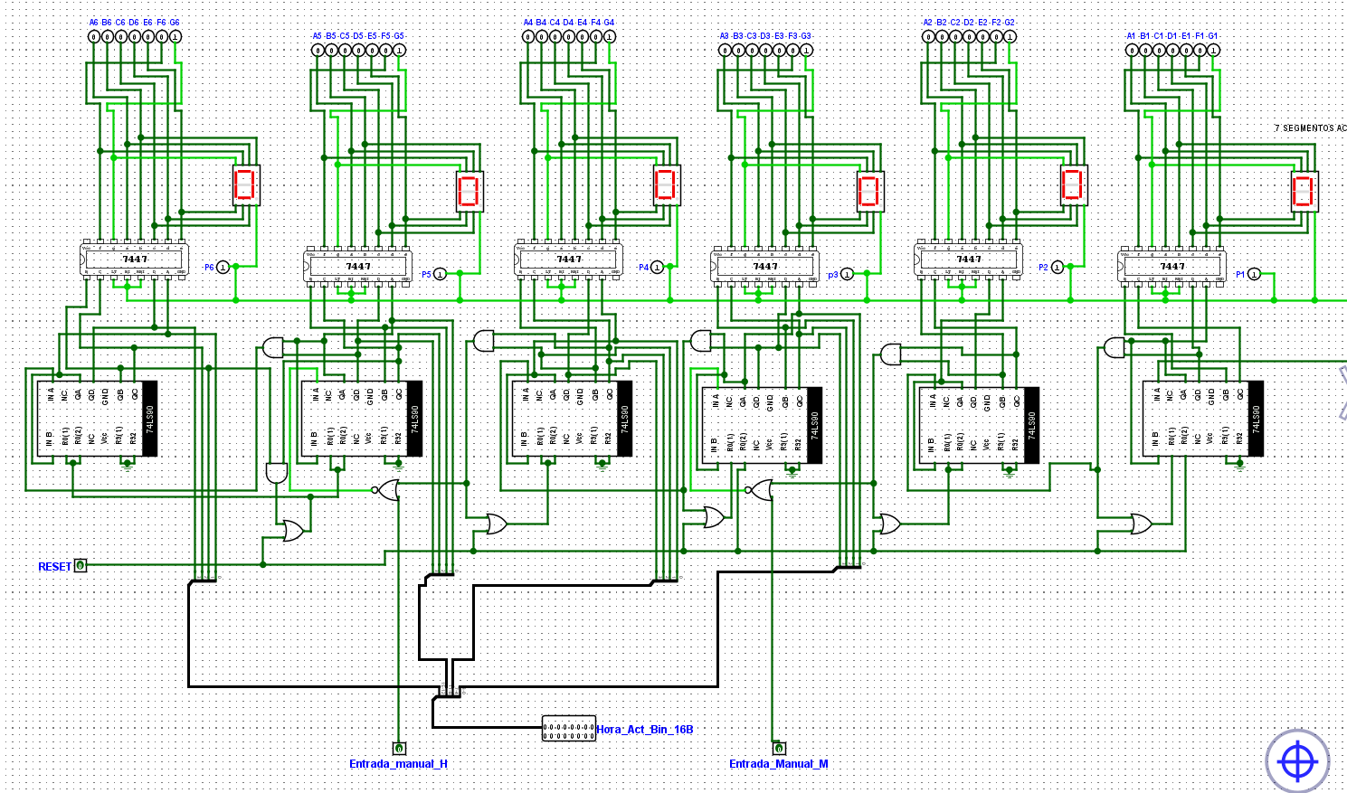

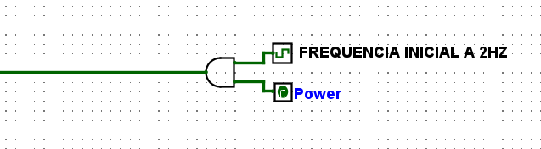

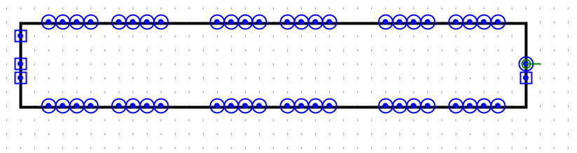

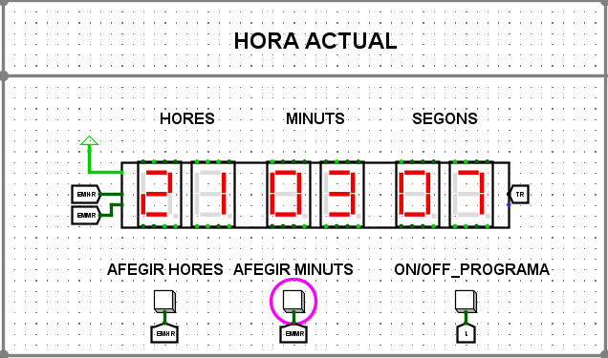

Lògica de control: Els Blocs A4_Rellotge_Intern i A3_Temp_Hores_Minuts tenen sortides de 16B que es compararan dins del bloc A6_Logica_Contol. Tenim que en el mode programat, quan la hora coincideix s’activa el sistema de reg. El mode automàtic que l’iniciarà la seqüència de reg indicat pel repte de forma immediata sense tindre en compte l’hora.
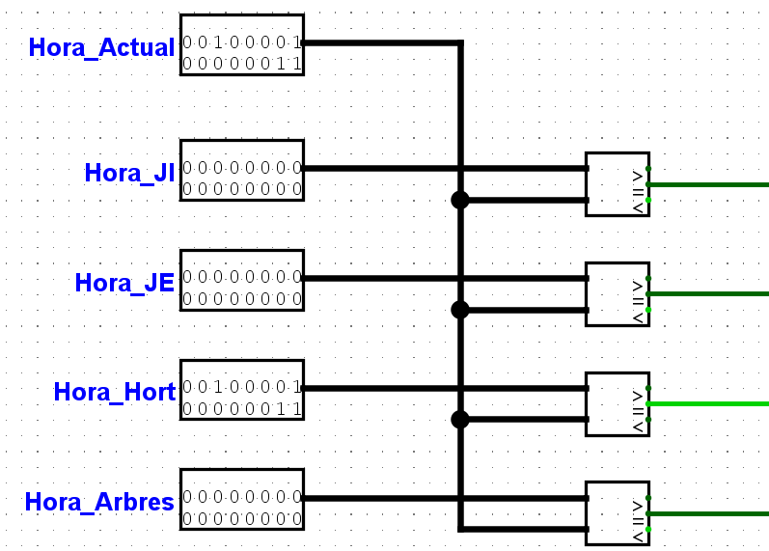
Els comparadors activaran el reg de diferents zones. Primerament, s’iniciarà un comptador i el sistema de reg estarà actiu si és menor al temps programat. Quan sigui >= farà in reset. Com a sortides tindrà l’hora del mateix comptador per tal de portar un control del temps transcorregut.

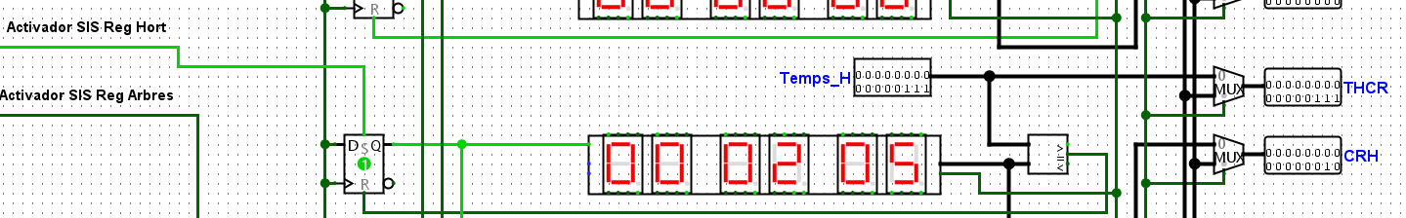
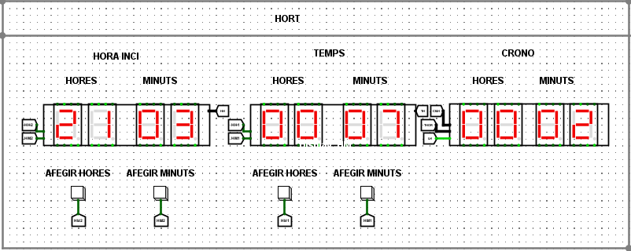

El mode automàtic en essència és el mateix però quan el comptador de temps arriba al temps indicat es reinicia i activa la següent zona a regar. Per dur a terme això hem creat un altre comptador amb biestables tipus D que s’activen quan el procés anterior ha acabat.

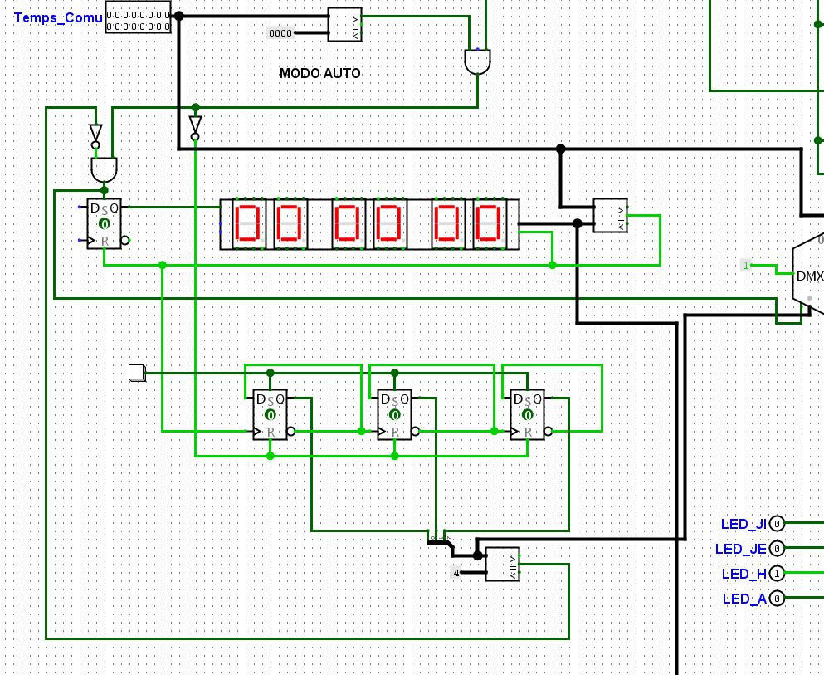
Codi | Zona
000 | JI
001 | JE
010 | H
011 | ZA
100 | Bloqueig

En funció dels estats del mode programat i automàtic amb un MUX activarem els diferents motors, vàlvules i LEDS.
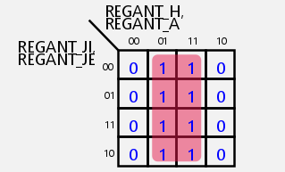
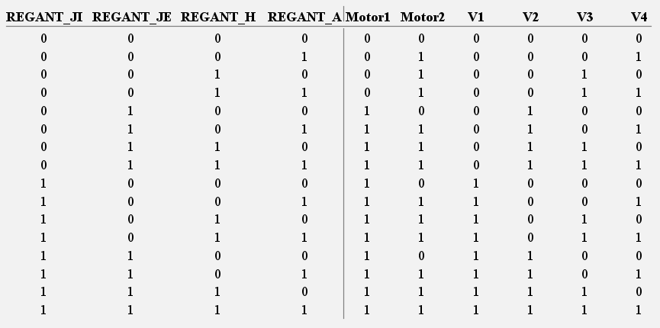
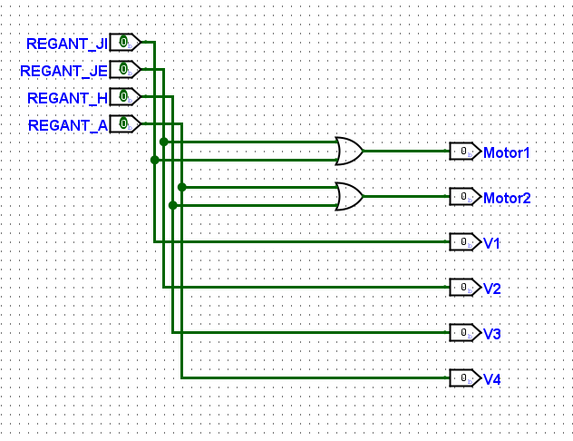
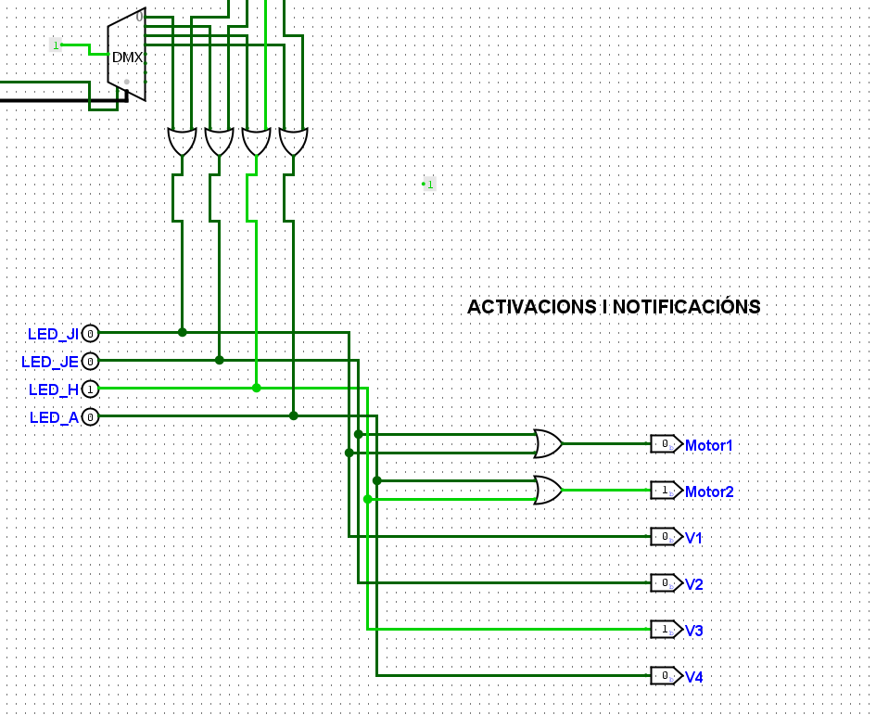

Altres característiques

Els polsadors per activar els modes els he implementat amb biestables.
Si hi ha una avaria en algun dels motors el sistema no farà cas de cap dels modes.

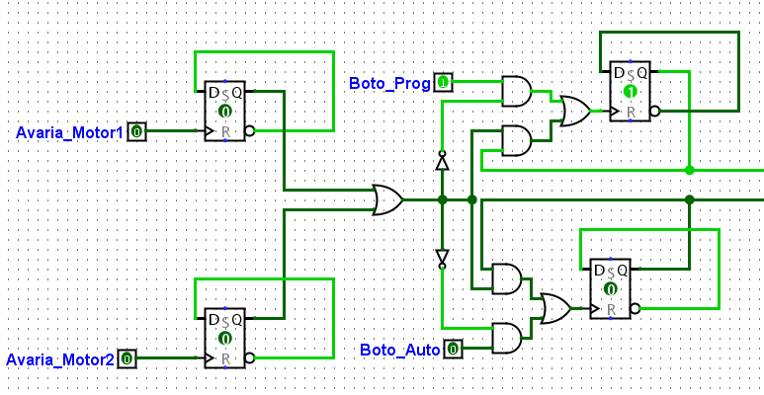
En el mode automàtic si el temps es igual a zero no es podrà encendre (SOL. BUG 05)
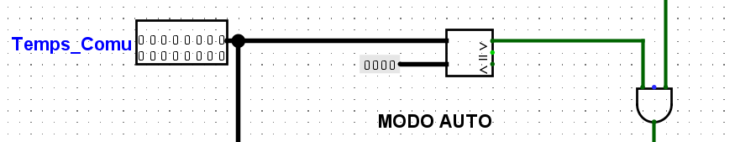

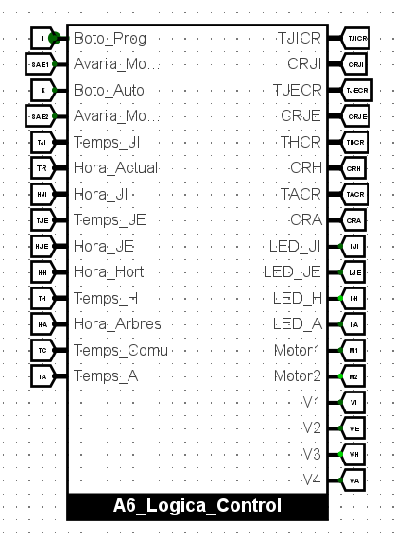
Entrades i sortides (He posat nom a tot en Logisim):

Activació modes
Avaria Motors
Hores programades
Temps de reg Cronometres

Apartat LEDS

Els dos modes no poden estar activats al mateix temps. Si passa el sistema farà pampallugues i camp dels dos sistemes quedarà activat fins que desactivem un d’ells. (MOORE)

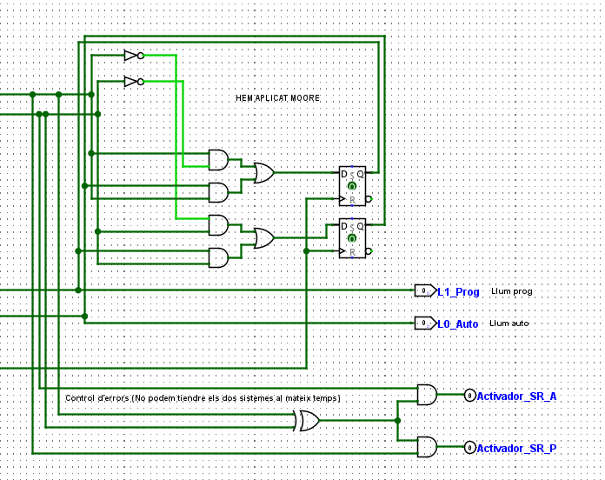
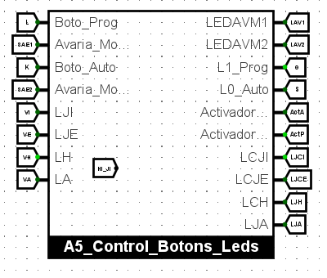
(LED Avaria Motor 1 i 2 )
(LEDs modes)
(Estat dels modes)

(LEDs Reg acabat) (Blau)

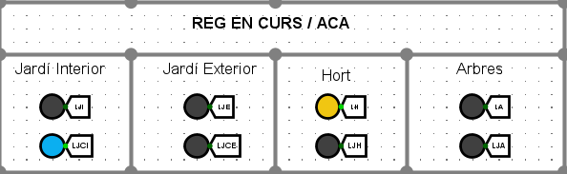
Les 4 últimes sortides, activen LEDs per indicar que una zona ha sigut regada (Blau) (Biestables actius a la baixa en funció de les LEDs “Regant X zona” (Groc)

Sistema de control de temperatura i humitat: Ha de permetre configurar els nivells d’humitat i temperatura en el jardí interior:
- Un nivell baix d’humitat activarà un humidificador fins arribar al llindar programat, en la seva contrapart un deshumidificador.
- Un nivell alt de temperatura activarà el sistema d’aire condicionat fins assolir la temperatura programada (Ventilador / Calefactor).

Simulació: Si tenim una temperatura/humitat actual i una temperatura/humitat objectiu (Termòstat) diferents, encendrem els diferents dispositius de regulació i cada 3s actualitzarem la temperatura/humitat real fins que siguin iguals.

Implementació: Tenim les sortides de la temperatura/humitat real en binari així com els seus objectius. Amb comparadors si la temperatura/humitat real es inferior encendrem els dispositius (calefactor o humidificador). Si la temperatura/humitat real és superior encendrem els dispositius de baixada (ventilador o deshumidificador) Cada 3 segons, actualitzarem +- 1 els valors de temperatura i humitat fins arribar als valors programats.

Modes: Els dispositius els he dissenyat de forma que siguin genèrics, es comporten de diferent manera en funció del mode
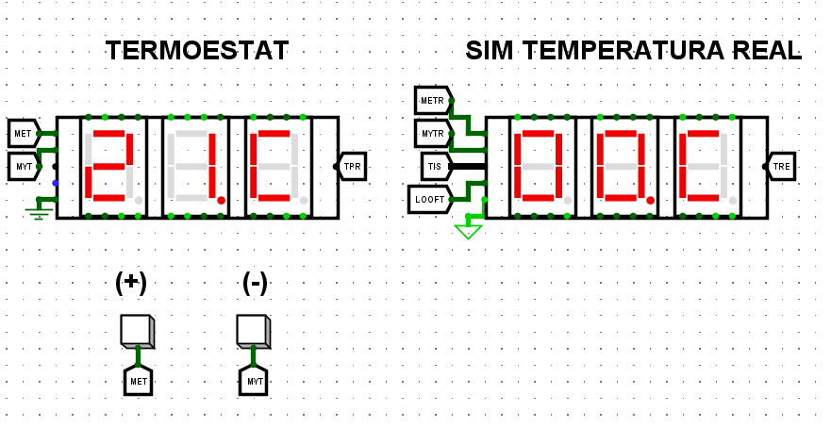

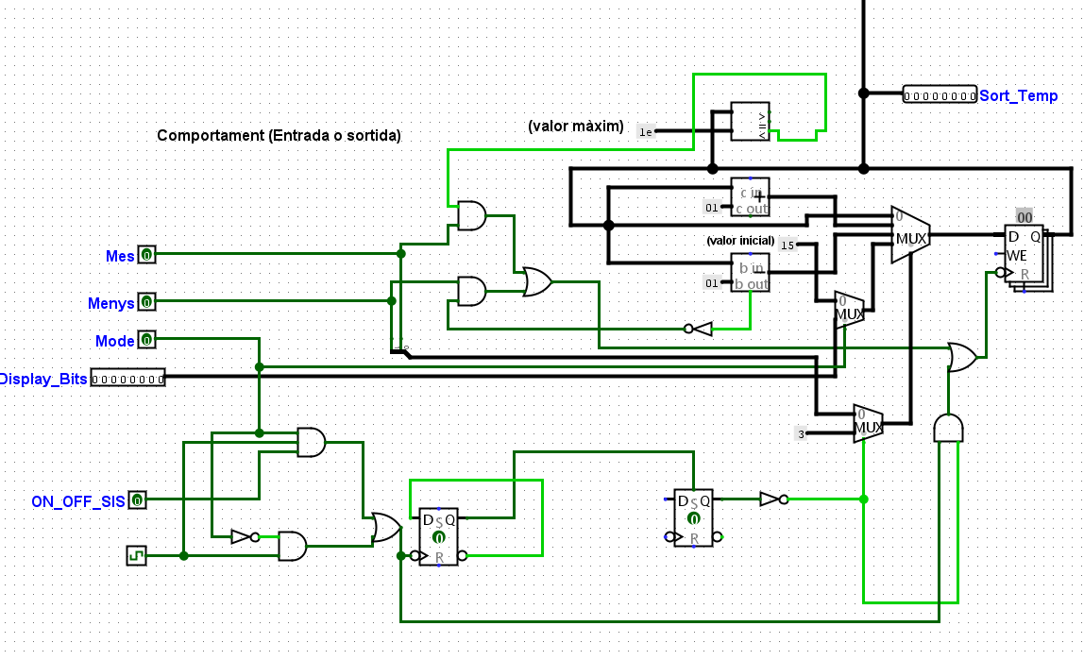

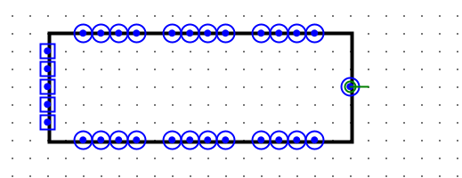

En funció del mode es comportarà com un dispositiu d’entrada o sortida
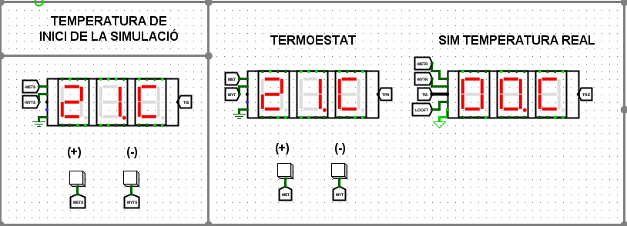

Com la sortida és binària i la volem expressar en BCD hem implementat l’algoritme Double Dabble explicat en wikipèdia https://en.wikipedia.org/wiki/Double_dabble (Data de consulta: 12/01/2023):
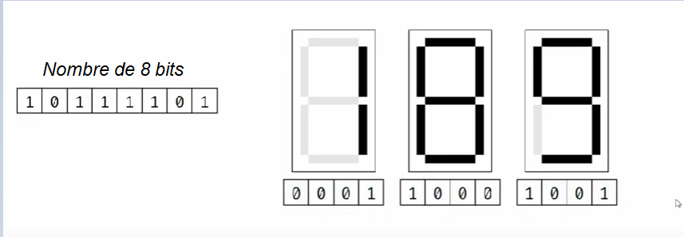

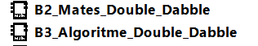

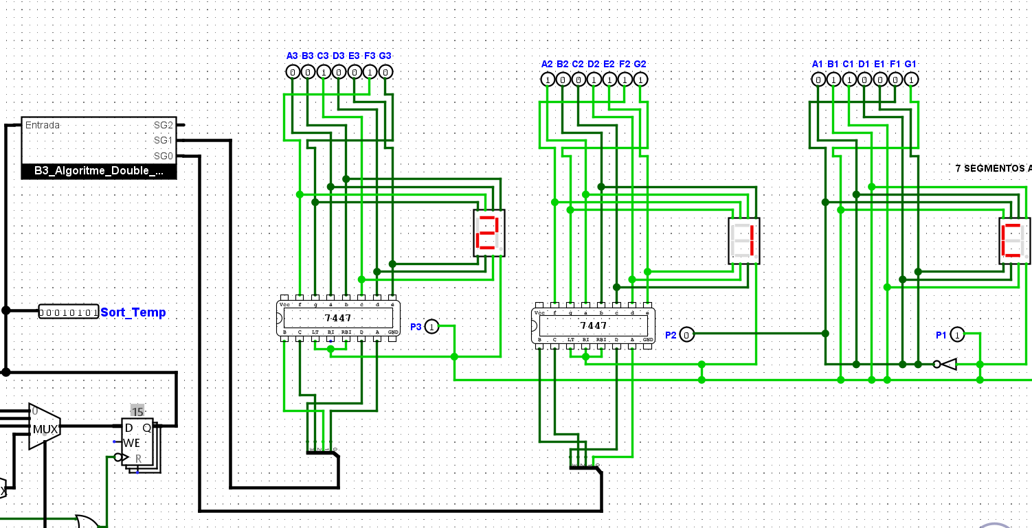

La implementació del sistema de control d’humitat és gairebé el mateix.

Lògica de control del sistema de temperatura i humitat: Cada 3 segons si la temperatura/humitat és diferent de la programada actualitzarà els diferents dispositius de control de temperatura i humitat i enviarà senyals d’increment o decrement als dispositius B0_CTRL_Temperatura i B0_CTRL_Humitat

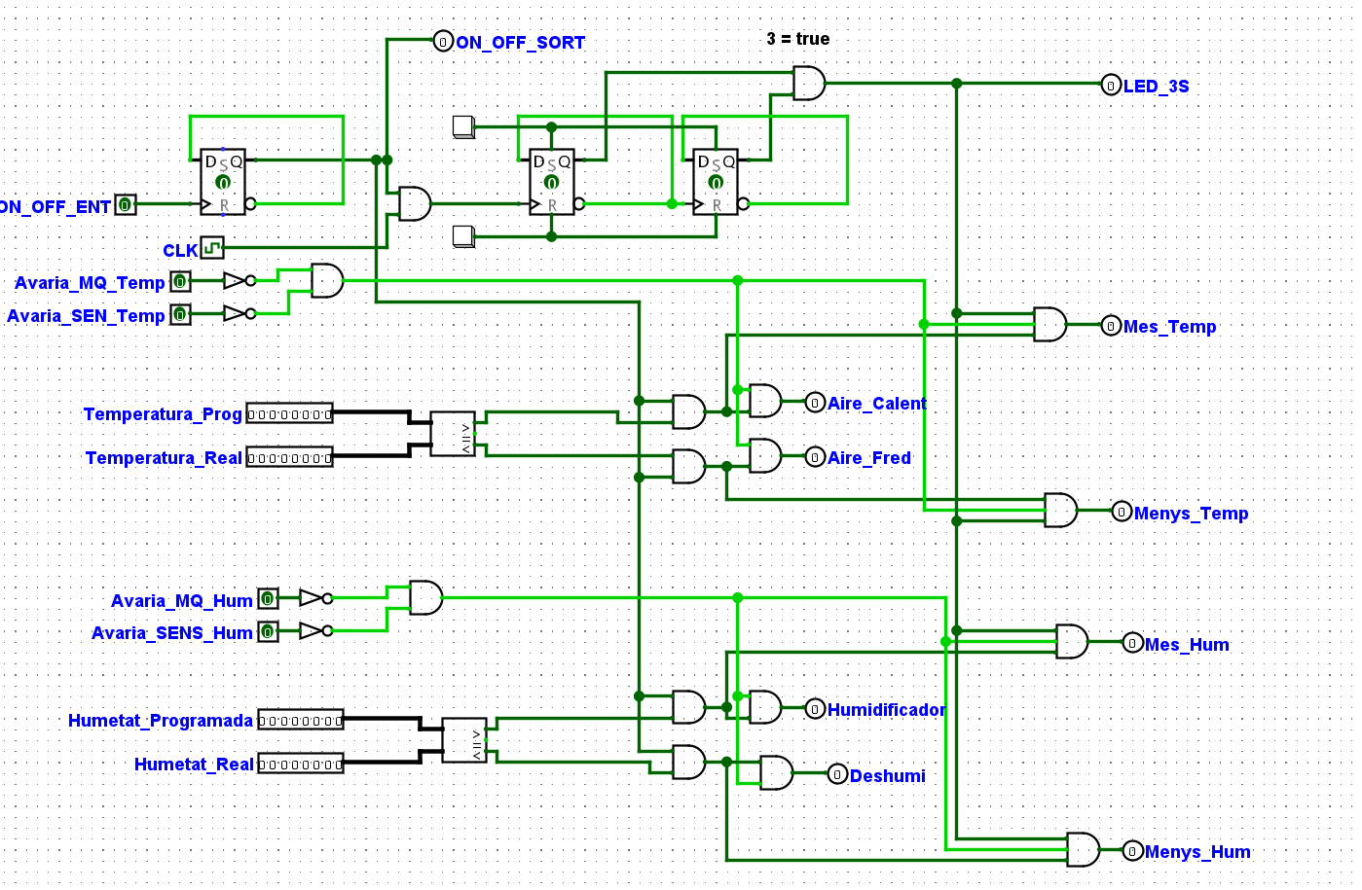

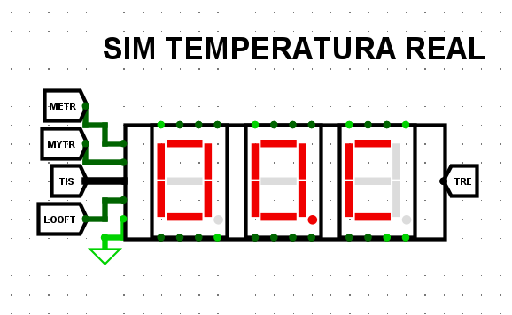

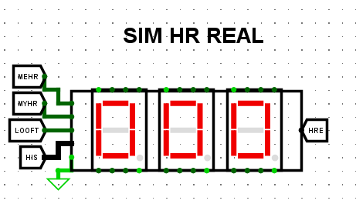
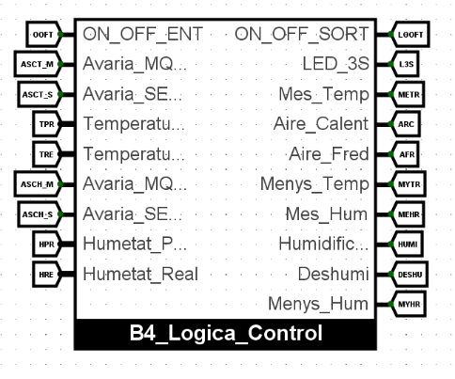

Apartat avisos/seguretat: El sistema complirà amb els següents punts :
- Si es dispara el sensor de moviment, caldrà avisar-ho a la policia i al propietari.
- Si falla algun dels motors avisarem al mecànic i al jardiner.
- Si hi ha problemes amb el ventilador o aire condicionat, cal avisar al mecànic.
- Si s’espaien els sensors de temperatura o humitat, cal notificar-ho al jardiner i al propietari.

Traducció al món de l’electrònica digital: Taules de veritat i mapes de Karnaugh

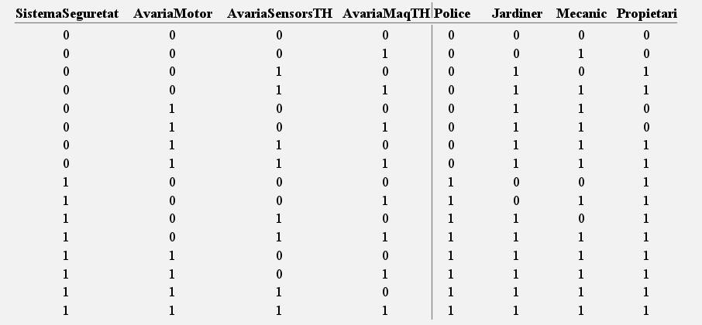

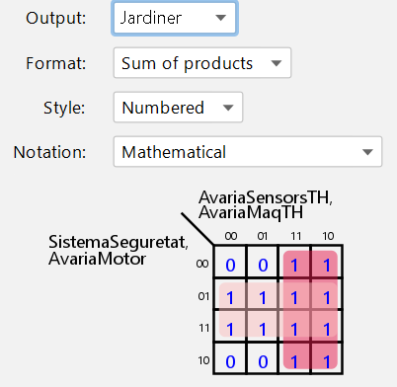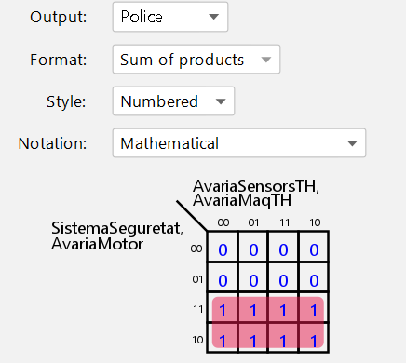

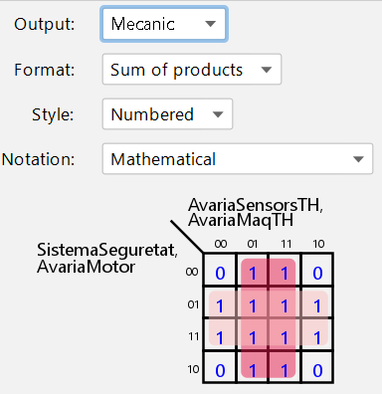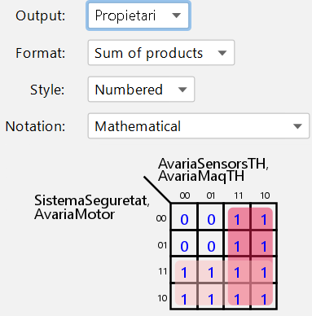

+ Modificacions:
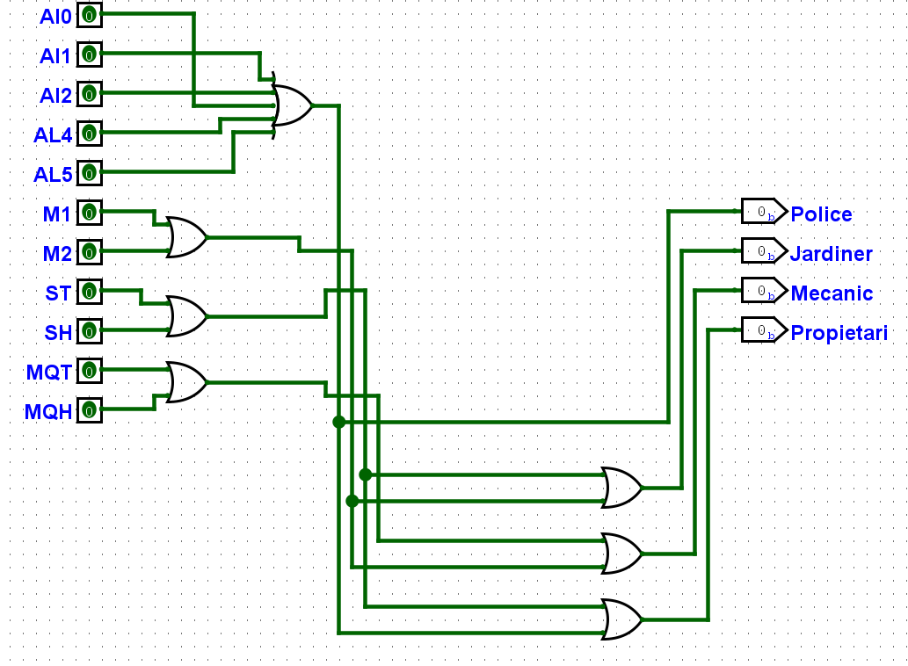

Entrades / Sortides

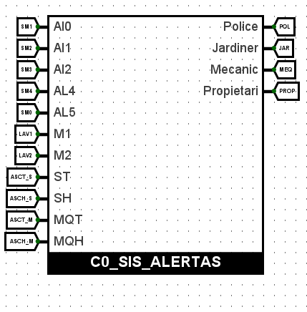
Entrades
Al0 - Al5: Activació de les alarmes de seguretat
M1 - M2: Avaria dels motors
ST-SH: Avaria dels sensors de temperatura i humitat
MQT – MQH: Avaria dels dispositius reguladors de temperatura i humitat.

